

MODUL
EPIDEMIOLOGI
PENYAKIT TIDAK MENULAR
(KMS242)

MODUL 1
TRANSISI DEMOGRAFI DAN TRANSISI EPIDEMIOLOGI

Disusun Oleh
Namira W Sangadji, SKM, MPH

UNIVERSITAS ESA UNGGUL
Tahun 2018

- Latar Belakang
Salah satu masalah penting yang berkembang sejalan dengan berlanjutnya proses pembangunan kesehatan adalah berubahnya pola penyebab dan distribusi penyakit atau gambaran epidemiologi penyakit. Mengacu pada Omran (1971; 1982), transisi epidemiologi dapat terjadi akibat perbaikan kondisi lingkungan dan suksesnya program pemberantasan penyakit infeksi bersamaan dengan terjadinya penurunan tingkat kelahiran. Pada prinsipnya, proses transisi epidemiologi ditandai dengan beralihnya penyebab kematian yang semula didominasi penyakit infeksi dan malnutrisi bergeser ke penyebab kematian karena penyakit non infeksi.

- Kompetensi Dasar
Mampu menguraikan dan menjelaskan transisi demografi dan transisi epidemiologi

- Kemampuan Akhir yang Diharapkan
Mahasiswa mampu menguraikan dan menjelaskan transisi epidemiologi dan transisi demografi

- Kegiatan Belajar 1

  - Teori Transisi Epidemiologi

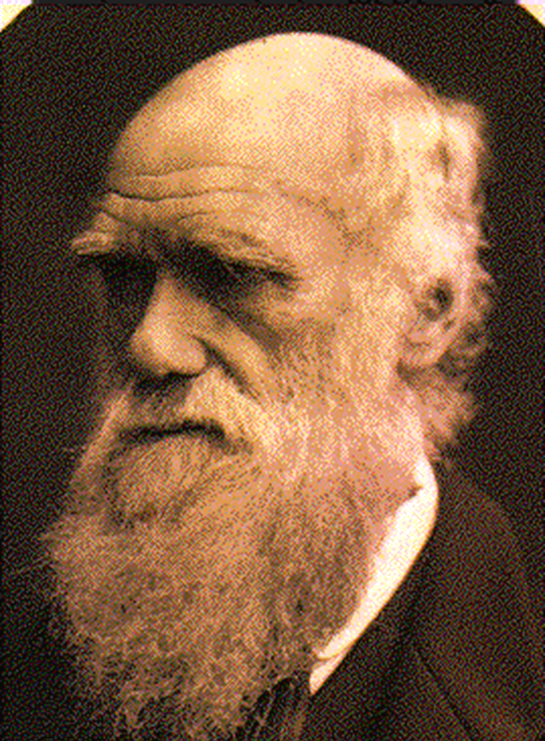

Gambar 1. Abdel Omran (1971; 1982)

Abdel Omran adalah seorang profesor di bidang epidemiologi yang mengkaji tentang teori transisi epidemiologi. Menurut Omran teori transisi epidemiologi meliputi hubungan yang kompleks antara perubahan tingkat kesehatan dan penyakit di dalam masyarakat yang dipengaruhi oleh perubahan struktur demografi, ekonomi dan sosial masyarakat (Omran, 1971; 1982). Perubahan – perubahan tersebut umumnya dipusatkan pada distribusi dan penyebab kematian di dalam masyarakat.

Teori transisi epidemiologi memiliki lima proporsi :
- Teori ini dilandaskan pada fakta bahwa mortalitas adalah faktor dominan dalam dinamika penduduk, baik secara kuantitatif maupun secara kualitatif

- Proses transisi merupakan perubahan perubahan yang tidak terjadi dalam waktu singkat, dan ditandai dengan perubahan penyebab kematian dari penyakit – penyakit infeksi menular ke penyakit yang bersifat degeneratif

- Transisi epidemiologi lebih menguntungkan bagi anak – anak dan wanita. Hal ini disebabkan karena tingkat kerentanan kelompok ini paling tinggi terhadap penyakit infeksi dan penyakit defisiensi (Marmoot et al, 1987).

- Proses transisi yang terjadi sebelum abad ke duapuluh di negara – negara yang kini sudah berkembang terutama disebabkan oleh perbaikan sosial ekonomi, lingkungan, dan tingkat kehidupan masyarakat, sedangkan bagi negera yang sedang berkembang proses transisi abad ke duapuluh dipacu dengan adanya penemuan – penemuan pengobatan sederhana terhadap penyakit – penyakit infeksi serta efek sinergi dari perubahan sosial budaya yang menyertainya (Mosley, 1983)

- Berdasarkan perbedaan kecepatan, pola, determinan dan konsekuensi transisi epidemiologi dikenal 4 model transisi yaitu :
- Model klasik (transisi klasik)
Disebut juga model transisi epidemiologi western/barat, terjadi di negara – negara Eropa Barat. Karakteristik model ini adalah:
  - Terjadi penurunan yang bertahap dan progresif pada angka kematian dan angka kesuburan. Angka kematian turun dari 30 per 1000 populasi menjadi kurang dari 10 per 1000. Sementara angka kesuburan turun dari sekitar 40 per 1000 menjadi kurang dari 20 per 1000 populasi;
  - Dipengaruhi oleh transisi sosio ekonomi, yang ditandai dengan revolusi sanitasi (pada akhir abad 19) serta perkembangan medis dan kesehatan masyarakat (pada abad 20).
  - Pada fase terakhir transisi klasik, penyakit degeneratif dan penyakit akibat ulah manusia mendominasi penyebab kematian dan kesakitan, dibanding penyakit menular.

- Model Akselerasi (transisi dipercepat)
Disebut juga model transisi epidemiologi yang dipercepat, terjadi di negara Jepang, Eropa Timur, dan Uni Sovyet. Karakteristik model ini antara lain :
- Terjadinya penurunan angka kematian sangat cepat, mencapai angka 10 per 1000 populasi. Jangka waktu penurunannya lebih cepat dibanding transisi klasik.
- Penurunan angka kesuburan (fertilitas) yang tinggi namun tidak cepat. Penurunan ini disebabkan oleh aspirasi masyarakat untuk menurunkan kesuburuan. Tindakan aborsi memegang peranan penting dalam penurunan angka kesuburan, terutama di Jepang

- Model Kontemporer (transisi tertunda/delayed)
Disebut juga model transisi epidemiologi yang tertunda, umumnya terjadi di negara – negara Amerika Latin, Afrika, Asia. Karakteristik model ini:
- Terjadi penurunan angka kematian yang nyata
- Penurunan fertilitas yang lamban

  - Tahapan transisi epidemiologi

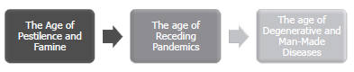

Gambar 2. Proses transisi epidemiologi menurut teori Omran

Tahapan transisi epidemiologi dibagi atas tiga yaitu :
- The age of pestilence and famine
Tahap ini ditandai dengan adanya penyakit infeksi dan penyakit yang disebabkan oleh parasit. Tingkat mortalitas pada periode ini berfluktuasi (naik turun) sesuai dengan serangan epidemik panyakit infeksi dan parasit pada penduduk. Penyebab kematian utama ialah penyakit plague, influensa, pneumonia, diare, cacar, tuberkulosis, morbili dan penyakit infeksi lainnya. Angka kematian ibu dan bayi cukup tinggi pada tahap ini. Kematian cenderung terjadi pada usia muda sehingga terlihat median umur meninggal skewed ke arah usia muda. Angka harapan hidup waktu lahir pada tahap ini hanya berkisar antara 20 – 49 tahun.

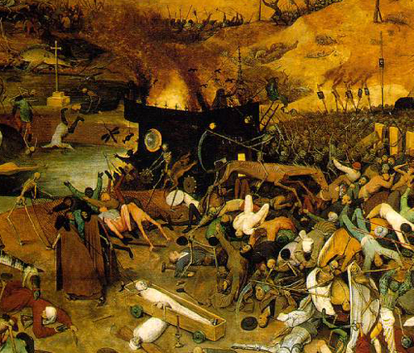

Gambar 3. Gambaran Penyakit Bubonic plague yang mengancam populasi

Kondisi transisi epidemiologi tahap I yang paling ganas adalah wabah Bubonic plague yang tertular ke manusia melalui kutu dari tikus yang terinfeksi. Wabah ini menyebar dari pantai ke kota sampai ke pedesaan. Pada tahun 1347 hingga 1350 terdapat 25 juta orang yang meninggal akibat wabah di wilayah Eropa (setengah dari populasi benua). Di China, terdapat 13 juta kematian akibat bubonic plague pada tahun 1380.

- The age of receding pandemics
Tahap ini dimulai selama Revolusi Industri. Pada tahap ini terjadi perbaikan sarana sanitasi, nutrisi, obat obatan serta terpenuhinya kebutuhan dasar hidup penduduk sehingga mempercepat penurunan tingkat mortalitas. Penyakit menular yang cenderung menyerang usia muda mulai berkurang, sehingga mereka yang dapat mencapai usia dewasa terancam penyakit lain yang bersifat degeneratif, misalnya penyakit jantung koroner, hipertensi, diabetes dan seagainya. Penyakit degeneratif lebih banyak menyerang usia dewasa dan usia lanjut, sehingga kelompok yang memperoleh keuntungan terbanyak akibat pergeseran penyebab penyakit tersebut ialah kelompok umur bayi, usia anak – anak dan wanita dalam usia subur. Hal ini menyebabkan usia harapan hidup saat lahir meningkat menjadi 50 – 60 tahun.

- The age of degenerative and man made disease
Penyebab utama kematian pada tahap ini adalah penyakit degeneratif, misalnya penyakit jantung, kanker, stroke dan penyakit kronis lainnya. Penyakit – penyakit ini cenderung menyerang usia lanjut. Pada tahap ini usia harapan hidup semakin panjang disebabkan karena kemajuan teknologi di bidang medis. Angka harapan hidup sejak lahir mencapai lebih dari 60 tahun.

Adapun tahap transisi epidemiologi keempat diusulkan oleh Olhansky dan Ault (1986) yaitu tahap The Age of Delayed Degenerative Disease. Pada tahap ini merupakan periode di mana umur terjadinya penyakit degenratif telah bergeser ke usia yang sangat tua. Usia harapan hidup pada tahap ini mencapai lebih dari 75 tahun. Vaupel et al (1986) memperkirakan pada tahun 2080 manusia dapat bertahan hidup selama 117 tahun. Hal ini dapat terlihat dari kondisi beberapa negara maju, misalnya Jepang, Amerika, dan Swiss yang sudah menuju tahap transisi yang keempat ini.

Temuan baru yang dilakukan oleh Frenk et al (1991) menggambarkan adanya fenomena terbaru yang disebut polarisasi epidemiologi yaitu timbulnya dua arah pola penyakit yang terjadi secara bersamaan. Dari penelitian ini menunjukan bukti bahwa penyakit infeksi dan penyakit infeksi kronis tidak menghilang begitu saja dan digantikan oleh penyakit – penyakit degeneratif kronis (misal penyakit jantung, diabetes dan hipertensi). Akan tetapi, sementara penyakit degeneratif untuk usia lanjut mulai meningkat secara bermakna, penyakit – penyakit infeksi secara kronis masih menetap dan bahkan jumlah kasusnya semakin meningkat. Adanya fenomena polarisasi epidemiologi ini memberikan dampak yang lebih berat pada penanganan kesehatan penduduk (Jamison and Mosley, 1991).

- Kegiatan Belajar 2

  - Transisi Demografi
Definisi transisi demografi yang mudah dipahami adalah menurut Demeny (1968) : “pada masyarakat tradisional tingkat fertilitas dan mortalitas tinggi. Pada masyarakat modern, tingkat fertilitas dan mortalitas rendah. Diantara kedua keadaan tersebut disebut transisi demografi”.

Perhatian utama dalam transisi demografi adalah tingkat mortalitas dan fertilitas. Ahli kesehatan menggunakan ukuran mortalitas dan fertilitas untuk menggambarkan indikator kesehatan. Disamping itu, tingkat mortalitas dan fertilitas juga dipakai sebagai landasan untuk menguraikan tahapan proses transisi epidemiologi.

Transisi demografi merupakan proses yang dinamis dari suatu penduduk dalam periode tertentu. Dampak dari transisi demografi adalah adanya penambahan jumlah, struktur dan komposisi penduduk yang disertai dengan perubahan – perubahan sosial ekonomi yang bermakna. Perubahan – perubahan tersebut dapat terjadi karena faktor lingkungan (alam, buatan manusia dan sosial) dan pembangunan oleh penduduk (Bobadilla et al., 1990; Caldwell, 1990; Omran, 1971;1982).

Mempelajari transisi demografi sangat penting dalam melakukan perencanaan dan pelayanan kesehatan. Hal ini disebabkan karena dengan mempelajari transisi demografi kita dapat memahami perubahan tentang jumlah, struktur, dan komposisi penduduk selama proses transisi demografi (pola fertilitas dan mortalitas pada saat itu) (Jamison dan Mosley, 1991).

Dalam ilmu demografi, perkiraan tentang jumlah, struktur dan komposisi penduduk di masa yang akan datang dapat diprediksi. Cara ini dikenal dengan nama proyeksi penduduk (Siegel, 1976). Perencanaan program kesehatan dapat dilakukan dengan baik apabila mengikut-sertakan hasil proyeksi penduduk dalam proses perencanaan kesehatan (Wilopo, 1994). Sebagai contoh jika di suatu negara A sebagian besar penduduk berkomposisi jenis kelamin perempuan maka masalah kesehatan yang menonjol adalah masalah – masalah kesehatan wanita seperti kehamilan dan persalinan. Demikian juga apabila pada saat angka kematian dan kelahiran rendah, maka jumlah yang akan dilayani berdasarkan struktur umur adalah penduduk usia dewasa dan lansia.

  - Tahapan Transisi Demografi
Tahapan transisi demografi menurut Blacker (1947)

Tahap 1
Dalam tahapan satu terjadi pada masyarakat pra-industri, tingkat fertilitas dan tingkat mortalitas tinggi.Tingginya tingkat fertilitas di sebabkan oleh beberapa faktor yang mempengaruhinya seperti ; belum tersedianya program Keluarga Berencana dan alat kontrasepsi (fertility control ),sehingga tingkat fertilitas pada dasarnya hanya dibatasi oleh kemampuan seorang wanita untuk melahirkan anak. Sedangkan tingginya tingkat mortalitas dipengaruhi oleh beberapa faktor seperti ;gagal panen dan income yang menurun sehingga mengakibatkan kelaparan karena kurangnya ketersediaan bahan pangan,tidak adanya teknologi kesehatan untuk mengontrol masyarakat terhadap penyakit seperti wabah penyakit menular tidak terkontrol yang berakibat mortalitas,dan adanya substitution effect.(Peritiwa ini terjadi misalnya,di Eropa dan khususnya Timur Amerika Serikat selama abad ke-19).
Dalam tahapan satu ini peran anak masih sangat penting dalam membantu perekonomian keluarga.Biaya membiayai anak dianggap lebih sedikit dari pada biaya makannya,karena dalam tahap satu ini belum ada pendidikan dan tempat hiburan(India).Teori Malthus mengatakan bahwa yang menjadi penentu populasi pada tahap satu adalah jumlah pasokan makanan.(Afrika)

Tahap 2
Tahapan kedua menyebabkan penurunan tingkat mortalitas pelan dan peningkatan populasi.Penurunan tingkat mortalitas ini juga dialami oleh Negara berkembang seperti Yaman, Afghanistan, wilayah Palestina, Bhutan dan Laos.Sedangkan penurunan tingkat mortalitas di pengaruhi oleh 2 faktor yaitu;

- Adanya perbaikan penyediaan makanan yang dihasilkan dari perbaikan pertanian(rotasi tanaman, pembiakan selektif, dan teknologi benih berkualitas) dan transportasi yang lebih baik untuk mencegah kematian akibat kelaparan dan kekurangan air.

- Perbaikan signifikan kesehatan masyarakat untuk mengurangi tingkat mortalitas, khususnya pada usia dini.Seperti di temukannya pengembangan vaksinasi,imunisasi,dan juga antibiotik. Akan tetapi di Eropa melewati dua tahap sebelum kemajuan dari pertengahan abad ke-20 karena mereka melakukan perbaikan penyebab penyakit dan peningkatan pendidikan dan status sosial ibu.(Perubahan populasi terjadi di barat laut Eropa selama abad ke-19 dan di India sebelum Perang Dunia II).

Tahap 3
Pada tahapan ini tingkat mortalitas yang turun dengan cepat dengan di ikuti penurunan tingkat fertilitas tetapi tidak secepat penurunan tingkat mortalitas. Penurunan tingkat fertilitas ini dipengaruhi oleh beberapa faktor yaitu;

- Adanya fertility control yang sudah mulai berkembang di masyarakat dan sudah banyak digunakan. Perbaikan penggunaan kontrasepsi merupakan faktor yang cukup penting untuk mengurangi fertilitas.

- Kedua adalah Industrilization ,yaitu perubahan yang berangsur-angsur dari masyarakat pertanian menuju ke masyarakat industri.Ini juga merubah gaya hidup baik itu makanan,pola hidup,maupun seksualnya.

- Ketiga yaitu meningkatnya urbanisasi mengubah nilai-nilai tradisional pada masyarakat pedesaan, perubahan pola pikir masyarakat di daerah pedesaan mempengaruhi penurunan fertilitas anak yang berarti bahwa sebagian orang tua menyadari bahwa mereka tidak perlu membutuhkan begitu banyak anak yang akan dilahirkan untuk masa yang akan datang.

- Keempat adalah Sosial dan Ekonomi, kedudukan sosial seorang wanita juga dapat mempengaruhi tingkat penurunan fertilitas. Meningkatkan melek huruf perempuan dan pekerjaan sebagai ukuran status perempuan,seperti Eropa selatan atau Jepang. Penilaian terhadap perempuan tidak hanya melahirkan anak saja.

Tahap 4
Ini terjadi di mana kelahiran dan angka kematian keduanya rendah atau NOL. Oleh karena itu jumlah penduduk yang tinggi dan stabil. Beberapa teori beranggapan bahwa pada tahapan 4 inilah penduduk suatu negara akan tetap pada tingkat ini.Negara-negara yang berada pada tahap ini (Total Kesuburan kurang dari 2,5 pada tahun 1997) meliputi: Amerika Serikat, Kanada, Argentina, Australia, Selandia Baru, seluruh Eropa.

Tahap 5
Model transisi demografi yang sebenanya hanya terjadi 4 tahapan tetapi ada suatu persetujuan bahwa sekarang menjadi 5 tahapan berdasarkan teori Transisi Demografi menurut C.P.Blacker 1947. Pada tahap kelima ini bahwa tingkat mortalitas lebih tinggi dibandingkan dengan tingkat fertilitas yang berada dalam keadaan stabil.Hal ini dapat dipengaruhi oleh gaya kehidupan masyarakat yaitu degenerative diseases.Bisa karena gaya hidup yang tidak baik,seperti sering mengonsumsi makanan instan serta mengonsumsi alkohol untuk mengikuti kebiasaan Negara Barat.Keadaan ini di alami oleh Negara seperti Perancis sebelum Perang Dunia ke II dan Jerman pada tahun 1970 an.

  - Gambaran Transisi Demografi
Transisi demografi dapat digambarkan dalam grafik berikut :
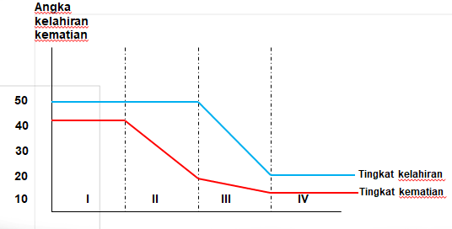

Bagian | Kondisi yang mungkin terjadi
Bagian I | - Kelahiran dan kematian tinggi (40-50). Reproduksi tidak terkendali  - kematian tinggi  - ketidakcukupan gizi dan penyakit menular tinggi
Bagian II | - Kematian turun dapat disebabkan karena anggaran kesehatan diprioritaskan  - Penemuan obat  - Semakin baik teknologi medis  - Tetapi angka kelahiran tetap pada tingkat tinggi sehingga pertumbuhan penduduk meningkat.
Bagian III | - Angka kematian terus menurun tetapi tidak secepat tingkat II.  - Angka kalahiran mulai menurun dapat disebabkan karena pendidikan dan kontrasepsi
Bagian IV | - Tingkat kematian dan kelahiran rendah dapat disebabkan karena reproduksi yang terkendali dan pengendalian dan pencegahan penyakit semakin baik

  - Rangkuman
Definisi transisi demografi yang mudah dipahami adalah menurut Demeny (1968) : “pada masyarakat tradisional tingkat fertilitas dan mortalitas tinggi. Pada masyarakat modern, tingkat fertilitas dan mortalitas rendah. Diantara kedua keadaan tersebut disebut transisi demografi”.

Perhatian utama dalam transisi demografi adalah tingkat mortalitas dan fertilitas. Ahli kesehatan menggunakan ukuran mortalitas dan fertilitas untuk menggambarkan indikator kesehatan. Disamping itu, tingkat mortalitas dan fertilitas juga dipakai sebagai landasan untuk menguraikan tahapan proses transisi epidemiologi.

Tabel ringkasan tahapan transisi demografi :

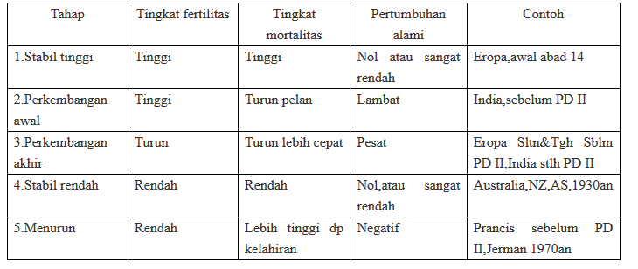

- Daftar Pustaka

Demeny, P., 1968. Early fertility decline in Austria-Hungary: A lesson in demographic transition. Daedalus, pp.502-522

Frenk, J., Bobadilla, J.L., Stern, C., Frejka, T. and Lozano, R., 1991. Elements for a theory of the health transition. Health transition review, pp.21-38.

Jamison, D.T. and Mosley, W.H., 1991. Disease control priorities in developing countries: health policy responses to epidemiological change. American journal of public health, 81(1), pp.15-22.

Marmot, M.G., Kogevinas, M. and Elston, M.A., 1987. Social/economic status and disease. Annual review of public health, 8(1), pp.111-135.

Mosley, W.H. and Chen, L.C., 1984. An analytical framework for the study of child survival in developing countries. Population and development review, 10, pp.25-45.

Omran, A.R., 2005. The epidemiologic transition: a theory of the epidemiology of population change. The Milbank Quarterly, 83(4), pp.731-757.

Vaupel, J.W. and Owen, J.M., 1986. Anna's life expectancy. Journal of Policy Analysis and Management, 5(2), pp.383-389.

Wilopo, S.A., 1994. Implikasi Kebijaksanaan Proses Transis Demografi Epidemiologi Dan Kesehatan Di Indonesia. Berita kedokteran masyarakat, 10(1994).

